תרגול 5: אפקט Allee

בעיה מהספר של סטרוגץ

בעיה 2.3.4

עבור מינים מסוימים, קצב הגדילה עבור לפרט $\dot{N}/N$  גדול רק עבור גודל אוכלוסייה בינונית, וקטן עבור אוכלוסייה קטנה מדי או גדולה מדי, מה שנקרא "אפקט Allee" (Edelstein-Keshet 1988).

למשל יתכן שבאוכלוסייה קטנה מידי קשה למצוא זיווג, ובאוכלוסייה גדולה מידי קשה למצוא מזון.

1. הראו כי הביטוי $\dot{N}/N=r-a{\left(N-b\right)}^{2}$ מבטא אפקט Allee: אילו $r,a,b$ מתאימים?
2. מצאו את כל נקודות השבת (fixed points) של המערכת וכתוב את סוג היציבות שלהן.
3. סרטטו באופן איכותי את הפתרון $N\left(t\right)$ עבור כל תנאי ההתחלה שונים.
4. השוו את הפתרון $N\left(t\right)$ לפתרון של המשוואה הלוגיסטית. מהם ההבדלים האיכותיים, אם יש?

פתרון:

1. הביטוי שיש לנו הוא של פרבולה $x^{2}$ מוזזת ב- $b$ בציר ה- $x$ ${\left(x-b\right)}^{2}$, מתוחה ב- $-a$ בציר ה- $y$ $-a{\left(x-b\right)}^{2}$ ומוזזת בציר ה- $y$ ב-. <https://www.desmos.com/calculator/ygpi8tqth6>

יש לנו אפקט alee אם יש מקסימום בקצב גידול האוכלוסייה באוכלוסייה בינונית, ולכן נדרוש ש- $a,b$ חיוביים: $a$ כדי שהפרבולה תהיה הפוכה ויהיה מקסימום, ו- $b$ כדי שהאוכלוסייה המיטבית תהיה חיובית (אחרת יש רק ירידה).

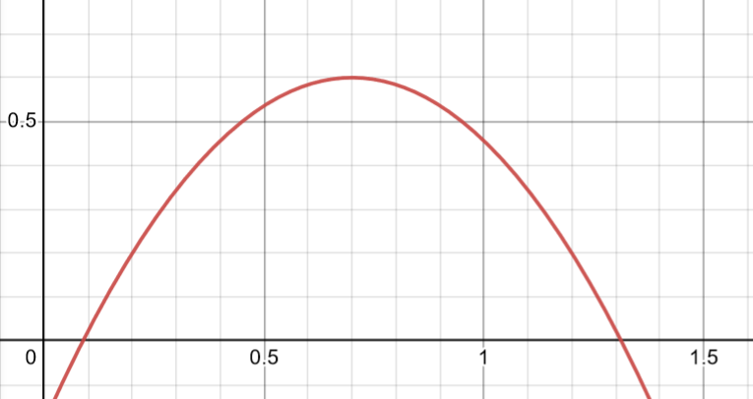

1. נקודות השבת הן גודל האוכלוסייה בו $\dot{N}=0$.

$$\dot{N}=N\left(r-a{\left(N-b\right)}^{2}\right)=0$$

מה שנכון כאשר $N=0$ או $r-a{\left(N-b\right)}^{2}=0$.

השורשים של $r-a{\left(N-b\right)}^{2}$:

$$r=a{\left(N-b\right)}^{2}$$

$$N-b=±\sqrt{\frac{r}{a}}⟶N=b±\sqrt{\frac{r}{a}}$$

יש לנו שתי אפשרויות:

* שני השורשים חיוביים ויש לנו שלושה נקודות שבת ($b>\sqrt{r/a}$)
* שורש אחד שלילי ואחד חיובי: יש רק שתי נקודות שבת בתחום הרלוונטי ($b<\sqrt{r/a}$)

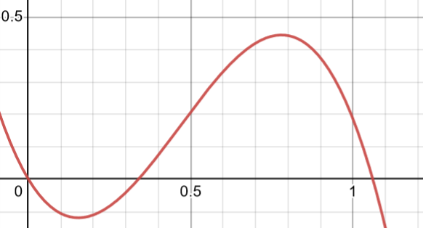במקרה הראשון:

|  |  |  |  |  |  |  |
| --- | --- | --- | --- | --- | --- | --- |
|  | $$b+\sqrt{\frac{a}{r}}$$ |  | $$b-\sqrt{\frac{a}{r}}$$ |  | 0 |  |
| $$-$$ | 0 | $$+$$ | 0 | $$-$$ | 0 | $$\dot{N}$$ |
| >> |  | << |  | >> |  |  |

אפשר לבדוק את הנגזרת השנייה, אבל אפשר ממש לראות שהפונקציה חיובית בין שני השורשים של קצב הגידול ושלילית בשני הצדדים האחרים, ולכן האוכלוסייה "בורחת" מהשורש הקטן, עולה כאשר קצת מעל ויורדת כשקצת מתחת, ומתכנסת בשורש הגדול ובאפס.

במקרה הזה, $0$ ו- $b+\sqrt{\frac{r}{a}}$ הן נקודות שיווי משקל ו- $b-\sqrt{\frac{r}{a}}$ היא נקודה לא יציבה.

|  |  |  |  |  |
| --- | --- | --- | --- | --- |
|  |  |  |  |  |
|  | 0 |  | 0 |  |
| >> |  | << |  |  |

במקרה הזה,- $b+\sqrt{\frac{r}{a}}$ היא נקודות שיווי משקל ו- $0$ היא נקודה לא יציבה.

1. בשביל לסרטט את הפונקציה, נתחיל בנקודות השבת: בנקודות האלה $\dot{N}=0$ ולכן הפונקציה לא תשתנה.

בין נקודה יציבה לא יציבה, הפונקציה נעה לעבר

הנקודה היציבה

הפונקציה נעה יותר לאט קרוב לנקודות שבת

אם יש רק נקודה אחת מעל ה-0, נראה שפתרונות תמיד מתקרבים אליה:

$$b+\sqrt{\frac{r}{a}}$$

$$0$$

אם יש שתי נקודות:

$$b+\sqrt{\frac{r}{a}}$$

$$b-\sqrt{\frac{r}{a}}$$

$$0$$

1. ההבדל העיקרי (האיכותי) למשוואה הלוגיסטית זה שיש פרמטרים בהם יש נקודת אי יציבות באוכלוסייה חיובית: מעל הנקודה הפתרון מתנהג מאוד דומה למשוואה הלוגיסטית כאילו שהנקודה הלא יציבה היא 0, עלייה/ירידה מהירה לעבר הפתרון הסופי ואז התקרבות איטית, אבל מתחת לנקודה היציבה הפתרון דומה למה שמעליו אבל הפוך הציר ה-y.